2018无锡·星亿第二期培训交流会
—硬铬原理技术、环保技术、火灾预防及安全生产
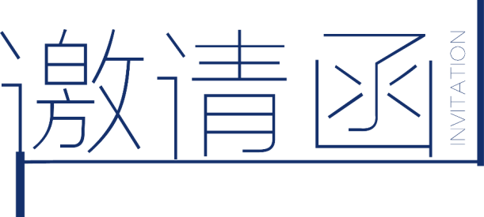

您好！
无锡星亿智能环保装备股份有限公司与中国表面工程协会、无锡表面工程协会联合举办的以“硬铬原理技术、环保技术、火灾预防及安全生产”为主题的培训交流会，将于2018年8月17-19日在无锡星亿智能环保装备股份有限公司隆重召开。本次培训交流内容包括电镀铬原理及实践、电镀铬新工艺、工伤预防、安全生产、火灾预防、电镀微排放技术等方面。
一、会议时间：2018年8月17日-19日
二、会议地点：无锡星亿智能环保装备股份有限公司（无锡市惠山区钱桥街道南桥西路9号）
三、主讲嘉宾：
胡如南（中国表面工程协会）
北京航空航天大学材料科学与工程学院教授、现任中国表面工程协会特别顾问、电镀分会副理事长、北京电镀学会名誉理事长、北京电镀协会首席顾问。
张敦俊（兴化亚泰总经理、总工程师）
兴化市亚泰化工有限公司总经理、总工程师。毕业于南京大学化学系。曾任教于南京医学院（现南京医科大学），南京轻工集团南京南安电镀技术工程有限公司技术部工作三年。1996年创办兴化市亚泰化工有限公司。
刘淑香（锡山工会）
江苏行德律师事务所合伙人。律师、法律硕士、复旦大学法学学士学位、九三学社社员、新吴区第一届区政协委员。常年担任各类企业特别是外商投资企业的常年法律顾问。

四、会议议程：
日期 | 议程
8月16日 | 报到
8月17日 | 开幕致辞
8月17日 | 电镀铬原理及实践 胡如南
8月18日 | 电镀硬铬新工艺 张敦俊
8月18日 | 工伤事故预防、安全生产讲座 刘淑香
8月18日 | 火灾预防
8月18日 | 合影参观
8月19日 | 设备定检保养维护
8月19日 | 生产线运行注意事项
8月19日 | 电镀微排放技术
8月19日 | 结业仪式

五、报名方式：
参会者请于8月10日前填写完整参会回执回复邮件至星亿会务组，联系方式详见下方，本次培训会名额100名左右。
六、培训费用：
本次培训收费3000元/人，我司开具发票，交通及住宿费自理。
汇款账户：
名称：无锡星亿智能环保装备股份有限公司
开户行及账号：1065 2301 0400 1190 3（中国农业银行藕塘支行）
七、会务组联系：
关于本次培训交流会的参会具体事宜，请联系：
联系人：俞佳钰 电 话：189 2119 7408 邮箱：yujiayu@xenyi.com

参会回执

单位名称
联系地址
姓名 | 职务 | 联系方式 | 邮箱
开票信息 | 纳税人名称：  纳税人税号：  地 址：  电 话：  开户行名称：  开户行账号：
如需预定住宿  请填写  （住宿费自理） | 酒店：深航鹏逸酒店  地址：无锡市惠山区洛城大道111号
如需预定住宿  请填写  （住宿费自理） | 标间 328元/间（含早餐） 间数  单间 328元/间（含早餐） 间数
如需预定住宿  请填写  （住宿费自理） | 入住日期 离店日期 是

